Министерство образования Республики Беларусь

Учреждения образования
«Гомельский государственный университет
имени Франциска Скорины»

Н. А. Гончар, Н. В. Селиверстова, Н. В. Швайликова

ОСНОВЫ ЛЁГКОЙ АТЛЕТИКИ
практическое пособие для студентов
непрофильных специальностей университета

Гомель
2018
УО «ГГУ им. Ф. Скорины»

УДК 796.42-057.875
ББК 75.711я73

Рецензенты:
С. С. Кветинский, канд. пед. наук, доцент кафедры физического воспитания и спорта учреждения образования «Белорусский торгово-экономический университет потребительской кооперации»
В. Н. Дворак канд. пед. наук, доцент кафедры психологии учреждения образования «Гомельский государственный университет имени Ф. Скорины»

Рекомендовано к изданию научно-методическим советом учреждения образования «Гомельский государственный университет имени Франциска Скорины» 19.10.2016 года, протокол № 2.

Основы лёгкой атлетики практическое пособие для студентов непрофильных специальностей университета / Авторы-составители: Н. А. Гончар, Н. В. Селиверстова, Н. В. Швайликова; М-во образования РБ, Гомельский государственный университет им. Ф. Скорины. – Гомель: ГГУ им. Ф. Скорины, 2018. – 45 с.

Изложен основной теоретический учебный материал по курсу «Физическая культура». Курс лекций состоит из 12 часов, по две лекции на первом, втором и третьем курсах. Содержание текстов лекций формируют у студентов базовые знания о физической культуре, ее ценностях и функциях, содержании учебных и внеучебных занятий по физическому воспитанию, а также о естественно-научных законах и закономерностях физического совершенствования человека.

УДК 796.42-057.875
ББК 75.711я73
© Гончар Н. А. , Селиверстова Н. В., Швайликова Н. В. 2018
©УО «Гомельский государственный университет им. Ф. Скорины», 2018
Содержание

Введение………………………………………………………………. | 4
1 Основы легкой атлетики…………………………………………… | 5
2 Методика обучения технике бега…………………………………. | 7
2.1 Основы техники бега…………………………………………... | 7
2.2 Методика общих и специальных беговых упражнений в легкой атлетике ……………………………………………………. | 9
2.3 Техника бега на короткие дистанции. Методы обучения….. | 16
2.4 Техника бега на средние и длинные дистанции. Методика обучения……………………………………………………………. | 22
2.5 Технике эстафетного бега. Методика обучения……………… | 27
3 Методика обучения технике прыжков…………………………….. | 30
3.1 Основы техники прыжков……………………………………... | 30
3.2 Техника прыжков в длину с места. Методы обучения………. | 31
3.3 Техника прыжков в длину с разбега способом «согнув ноги». Методика обучения………………………………………… | 33
4 Техника метания гранаты. Методика обучения………………….. | 39
Список литературы…………………………………………………… | 44

ВВЕДЕНИЕ

Легкая атлетика как учебная дисциплина занимает одно из ведущих мест в процессе подготовки специалистов физической культуры и спорта. Такое же место она занимает и в системе физического воспитания студентов неспортивных факультетов, помогая повысить уровень физической подготовленности, овладеть необходимыми двигательными умениями и навыками, снизить негативное влияние недостатка двигательной активности.
Основными задачами пособия «Легкая атлетика» являются:
- освоение теоретических знаний студентами непрофильных факультетов;
- формирование двигательных умений и навыков в процессе изучения техники легкоатлетических видов;
- формирование способности к аналитической деятельности, коррекции ошибок и неточностей в процессе выполнения технических элементов;
- выявление и развитие способности к ведению научно-исследовательской деятельности и использование полученных материалов в практической работе.
Основой легкой атлетики справедливо считают бег, так как он входит составной частью почти во все виды легкой атлетики. Занятие бегом развивают быстроту, выносливость, ловкость, силу, настойчивость, упорство, волю к победе.
Занимаясь прыжками, студенты укрепляют мышцы ног, туловища, улучшают координацию движений, приобретают ловкость и умение ориентироваться в безопорном положении. Прыжки воспитывают смелость, находчивость.
Упражнения в метаниях прекрасно развивают силу мышц, быстроту движений, ловкость, улучшают координацию движений и вырабатывают привычки к концентрации мышечных усилий.
В содержание пособия «Легкая атлетика» входит техника легкоатлетических видов, специальных упражнений, применяемых для обучения и для развития физических качеств. На базе изучения курса «Легкая атлетика» создаются возможности для формирования гармонично развитой личности, умеющей не только выполнять физические упражнения, но и обладающей педагогическими способностями для того, чтобы привлечь и научить других людей легкоатлетическим видам спорта, тем самым способствуя оздоровлению и развитию человеческого общества.

1 ОСНОВЫ ЛЕГКОЙ АТЛЕТИКИ

Легкая атлетика – вид спорта, объединяющий упражнения в ходьбе, беге, прыжках и метаниях. В специальном физкультурном учебном заведении легкая атлетика – учебно-научная дисциплина, содержащая практику, теорию и методику его преподавания.
Название легкая атлетика – условное, основанное на чисто внешнем впечатлении легкости выполнения легкоатлетических упражнений и противопоставленное тяжелой атлетикой.
Древнегреческое слово «атлетика» в переводе на русский язык – это борьба, упражнение. В Древней Греции атлетами называли тех, кто соревновался в силе и ловкости. В настоящее время атлетами называют физически хорошо развитых, сильных людей.
Благодаря относительной простоте и доступности оборудования занятия доступны каждому будь это обычный зал или площадка. Организация занятий на открытом воздухе: стадионе, парке, спортивной площадке, - в любое время года способствует оздоровлению и закаливанию растущего организма.
Легкая атлетика делится на пять разделов: ходьба, бег, прыжки, метания и многоборья, - которые, в свою очередь, подразделяются на многие виды и разновидности.
Ходьба – является естественным способ передвижения человека. Обычная ходьба как физическое упражнение прежде всего имеет оздоровительное значение. При длительной и ритмичной ходьбе в работу вовлекаются почти все мышцы тела, усиливается деятельность сердечно-сосудистой, дыхательной и других систем организма, повышается обмен веществ. Кроме обычной ходьбы существуют и другие ее разновидности: походная, строевая, пригибная, спортивная.
В соревнованиях применяется спортивная ходьба – наиболее сложная по технике, но вместе с тем самая эффективная. Скорость ее более чем в два раза выше скорости обычной.
Бег – является всесторонним физическим развитием. Это объясняет большой удельный вес бега в тренировке легкоатлетов всех специальностей и занимающихся другими видами спорта. А еще как средство активного отдыха, оздоровления и сохранения работоспособности.
При беге в большей степени, чем при ходьбе, предъявляются высокие требования к работоспособности всего организма, так как вовлекаются в работу почти все мышечные группы тела, усиливается деятельность сердечно-сосудистой, дыхательной и других систем, значительно повышается обмен веществ.
В процессе занятия воспитываются волевые качества, приобретаются умение рассчитывать свои силы, преодолевать препятствия, ориентироваться на местности.
Из всех видов легкой атлетики бег – наиболее доступное физическое упражнение. В соревнованиях по легкой атлетике различные виды бега и эстафет занимают ведущее место. Бег делится на:
- Гладкий бег – это прохождение спринтерского, среднего или длинного расстояния по исключительно ровной поверхности. Преимущественно проводится на стадионе или крытом помещении на специальном обрезиненном покрытии (бег до 400 м).
- Бег с препятствиями – это наиболее узким вид бега, который подразумевает всего две дистанции:
- Бег от 50 до 400 м с однотипными препятствиями, расставленными равномерно по дистанции на определенных местах.
- Бег на 3000 м, т.е. стипль-чез - заключает в себя преодоление дистанции, на протяжении которой встречается прочно установленные барьеры и яма с водой, устраиваемой в одном из секторов стадиона.
- Эстафетный бег – это командный бег, в котором дистанция разделена на столько этапов, сколько бегунов в команде.
Цель: с наибольшей скоростью пронести эстафету от старта до финиша, передавая её друг другу.
- Бег в естественных условиях или кроссовый бег – это бег по пересеченной местности. Смешанный вид, требующий проявления специальной выносливости, ловкости. Проводится на дистанции до 15 км.
Прыжки – являются естественный способ преодоления препятствий, характеризующий кратковременными, но максимальными нервно-мышечными усилиями. Достижения в прыжках измеряются метрами и сантиметрами.
На занятиях легкоатлетическими прыжками совершенствуется умение владеть своим телом и концентрировать усилия. Развиваются сила, быстрота, ловкость и смелость. Прыжки это одно из лучших упражнений для укрепления мышц ног и туловища. Необходимы для приобретения так называемой прыгучести, которая необходима не только всем легкоатлетам, но и представителям других видов спорта, особенно баскетболистам, волейболистам и футболистам.
Легкоатлетические прыжки делятся на два вида:
- Прыжок в высоту и прыжок с шестом.
Цель: прыгнуть как возможно выше через вертикальное препятствие.
- Прыжок в длину и тройной прыжок.
Цель: прыгнуть как возможно дальше через горизонтальные препятствия.
Метания – это упражнения в толкании и бросании специальных снарядов на дальние расстояния. Результаты их измеряются в метрах и сантиметрах.
Метания характеризуются кратковременными, но максимальными усилиями мышц рук, плечевого пояса, туловища и ног. Чтобы далеко метать необходим высокий уровень развития силы, быстроты, ловкости и умение концентрировать свои усилия.
Занятия метания способствуют не только развитию мускулатуры всего тела. В зависимости от способа выполнения легкоатлетические метания делятся на три вида:
1) броском из-за головы (копье и граната);
2) с поворотом (диск, молот);
3) толчком (ядро).
Многоборья – включают в себя различные виды бега, прыжков и метаний. Названия их определяются по числу входящих видов: троеборье, четырехборье, пятиборье, шестиборье, восьмиборье, десятиборье.
Занятия многоборьями – отличный путь разностороннего физического развития. Они создают хорошую основу и для специальной тренировки в отдельном виде легкой атлетики.

2 МЕТОДИКА ОБУЧЕНИЯ ТЕХНИКЕ БЕГА

2.1 Основы техники бега

Бег – один из способов передвижения человека. Отличается наличием так называемой «фазы полёта» и осуществляется в результате сложной координированной деятельности скелетных мышц и конечностей. Отработка правильной техники бега начинается с выбора способа постановки стопы на землю.
Обычно люди бегут так же, как ходят – с пятки на носок. Такой способ приемлем при низкой скорости движения и подходит новичкам. Профессиональные спортсмены используют носочный бег. Многочисленные исследования показали, что плавное приземление на переднюю часть стопы смягчает нагрузку и позволяет сохранить здоровье суставов и костей.
Переучиваться обычно сложно. Вначале следует освоить технику бега в медленном темпе, плавно опуская ногу сначала на носок, затем на широкую часть стопы и только потом на пятку. Причем время нахождения пятки на земле должно быть минимальным, то есть коснулись опоры – и сразу оторвали ногу. Если техника носочного бега не подходит, можно использовать для опоры широкую часть стопы, но не пятку.
Правильное положении тела, а точнее, его отдельных частей:
- Шея прямо, подбородок смотрит вперед, взгляд на линию горизонта.
- Плечи опущены, лопатки сведены.
- Спину нужно держать ровно и стараться не сутулиться. Пережатая грудная клетка приведет к тому, что дыхание станет поверхностным и частым.
- Верхняя часть тела должна быть зафиксирована. Необходимо избавиться от ненужных поворотов как верхней, так и нижней частью корпуса. Особенно следует избегать вращений тазом. Помните: центр тяжести тела находится в области живота.
- Положение корпуса регулирует темп, поэтому для увеличения скорости нужно немного наклониться вперед.
- Локти согнуты под прямым углом и прижаты к корпусу. Ладони должны быть направлены не вверх и не вниз, а смотреть друг на друга. Пальцы немного сжаты. Во время бега делайте короткие махи руками в такт работе ног.
- Стопа должна касаться земли прямо под центром тяжести тела, поэтому не нужно уводить ее далеко вперед. Приземляться следует на слегка согнутые колени.
- Не нужно делать слишком широкие шаги, но и мельтешить также не следует. Оптимальная скорость – 3 шага в секунду.
- Во время подъема ноги пятку подтягивайте к ягодицам.
- Нужно избегать сведения ног – колени должны смотреть в сторону стоп.
Важно уделять особое внимание дыханию. Оно должно быть глубоким и ровным. Ни в коем случае нельзя задерживать вдохи и выдохи. Правильному бегу соответствует дыхание 2х2: на 2 шага вдох и на 2 шага выдох. Если темп тренировки не очень высокий, то дышать можно на 3 такта. Когда дыхание сбивается, в первую очередь проконтролируйте положение верхней части спины. Сгорбленные плечи и согнутые вперед лопатки не дают легким раскрыться в полной мере.
От ошибок ни новички, ни люди с многолетним опытом тренировок не застрахованы. Именно поэтому нужно смотреть на себя критически – только так можно добиться совершенной техники бега.
- Сбивчивый темп. Усталость заставляет многих начинающих бегунов напрочь забыть о поддержании равномерного темпа и спокойного дыхания. Атлетами движет только одна цель – скорее добежать до финиша. С таким подходом и до травм недалеко.
- Колебания туловища. Во время бега подпрыгивания будут излишними. То же самое можно сказать и о покачиваниях из стороны в сторону. Корпус нужно зафиксировать и держать прямо.
- Вращения тазом. Повороты в нижней части туловища происходят при расслабленных мышцах кора, в частности, если не подтянут живот. Сильные мышцы пресса поддерживают поясницу и стабилизируют таз.
- Наклон вперед. Если корпус слишком наклонен вперед, центр тяжести смещается и нагрузка распределяется неправильно. К тому же в таком положении очень легко потерять равновесие.
- Опущенная вниз шея и поднятые к ушам плечи. Казалось бы, зачем обращать внимание на состояние мышц верхней части корпуса, если во время бега работают в основном ноги. На самом деле значение имеет положение тела в целом, поэтому важно время от времени мысленно сканировать и выравнивать корпус. И очень важно расслаблять мышцы, которые не вовлечены в данный момент в работу.
- Приседания. Некоторые люди бегут, согнув ноги в коленях, потому что считают, что так удобнее и безопаснее. Такую технику бега нельзя назвать правильной.
- Резкое торможение. Резко останавливаться или переходить на ходьбу ни в коем случае нельзя. Нужно постепенно снизить скорость и пройти несколько кругов по стадиону легким шагом.

2.2 Методика общих и специальных беговых упражнений в легкой атлетике

Специальные беговые упражнения – это комплекс упражнений, направленный на развитие тех физических качеств, которые являются основными при занятиях бегом. Вся суть в том, что они развивают не только технику бега, но и силовые качества. Специальные беговые упражнения благосклонно влияют на:
1. Координацию.
2. Прямолинейность бега.
3. Осанку, положение тела, рук и головы.
4. Дыхание.
5. Производительность мышц, участвующих в беге.
6. Движения.
7. Мышцы кора и спины.
Набор общих беговых упражнений в зала для занятий наиболее подходят для студентов непрофильных специальностей, которые гармонично развивают все физические качества. Основной дистанцией студентов в легкой атлетике является бег на 100 метров и кроссовый бег, т.е. ключевая работа будет выполняться на повышение скоростно-силовых качеств. Для получения максимально-возможного результата необходимо развивать все физические качества и для этого существуют общие упражнения для бега. Зачастую общие упражнения применяется как способ разогреться и привести мышцы в тонус перед тренировкой или сдачей нормативов.
Общие беговые упражнения могут перейти в специальные упражнения при росте уровня бегуна. Таким образом специальные беговые упражнения – это упражнения узкой направленности необходимые для успешных выступлений на соревнованиях.
Всего существует три задачи, которые можно решить при помощи специальных беговых упражнений:
- Если придерживаться низкой дозировки упражнений, то их можно использовать в качестве разминки для разогрева тех мышц, которые будут вовлечены в активную работу во время тренировки.
- Подобранный комплекс специальных беговых упражнений может помочь при исправлении неточных движений или исправлении техники бега. Стоит отметить, что применение упражнений для корректировки техники должно происходить при низкой дозировке, так как каждый подход атлет должен выполнять именно на технику не преодолевая усталость.
- Так же задачей может выступать тренировка конкретного физического качества, которое необходимо бегуну для улучшения спортивного результата. Например, если мы тренируем скоростно-силовые качества, то будем выполнять бег 30-60 или 100 метров продолжительностью 10 подходов в максимальном темпе.
Обычно в тренировочном занятии решается до двух задач из трех предложенных. При этом вторую и третью задачу не рекомендуется выполнять в процессе одной тренировки.
Рассмотреть именно 9 упражнений, которые являются основными:
- Бег с высоким подниманием колен – упражнение направлено на мышцы передней поверхности бедра, а за счет того, что оно выполняется на носках происходит дополнительное воздействие на мышцы голени (Рисунок 1).

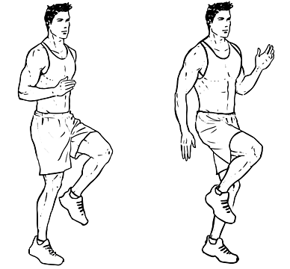
Рисунок 1 – Бег с высоким подниманием колен

Это упражнение поможет исправить распространенную ошибку, когда бедро поднимается недостаточно высоко. Дополнительно спортсмен привыкает к бегу на носках, что важно для коротких и средних дистанций.
Выполнение:
Выполняя упражнение следите за спиной, которая должна быть без сутулостей, а туловище лишь слегка наклонено вперед. Руки согнуты в локтях на 45 градусов и работают разноименно с ногами. Колено поднимается до высоты при которой образует прямую линию с тазом или немного выше. При выполнении акцент делается на технике движений и лишь потом на интенсивности.
- Бег с захлестыванием голени – упражнение направлено на заднюю поверхность бедра. То есть в идеале должно выполняться до или после поднимания колен (Рисунок 2).

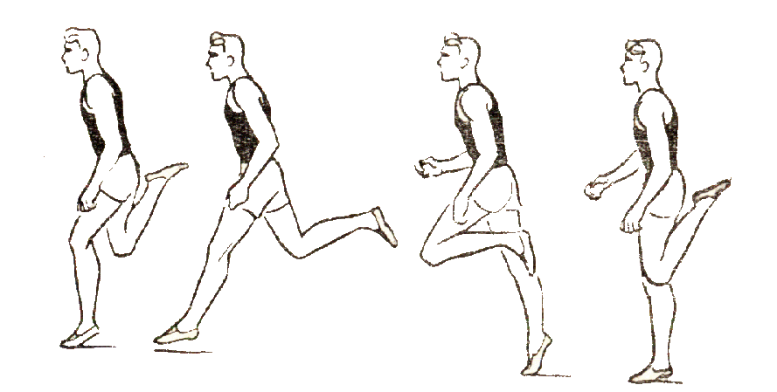
Рисунок 2 – Бег с захлестыванием голени

Выполнение:
Руки работают как в предыдущем упражнении. Взгляд устремлен на 5-10 метров вперед. Во время выполнения пятки должны слегка касаться ягодиц. Упражнение выполняется без постановки пятки на поверхность (на носках). Необходимо следить за точностью движений и лишь потом увеличивать их частоту.
- Перекаты с пятки на носок – упражнение разминает мышцы и связки стопы, а также ахиллово сухожилие. Дополнительно происходит сокращение мышц бедра и голени (Рисунок 3).

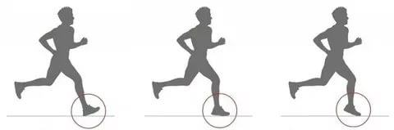
Рисунок 3 – Перекаты с пятки на носок

Выполнение:
Суть упражнения заключается в неспешном поочередном перекатывании с пятки на носок. При этом необходимо делать акцент на носке, стараясь подняться максимально высоко. Выполнять можно в достаточно быстром темпе, но изначально обязательно «распробуйте» упражнение.
- «Олений бег» или многоскоки – это прыжки с ноги на ногу с акцентом на длину, которые призваны размять (а при длительном повторении укрепить) четырехглавую бедренную и трехглавую голеностопную мышцы (Рисунок 4).

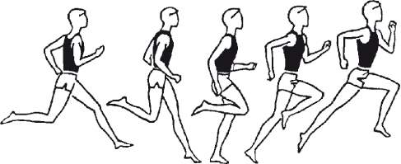
Рисунок 4 – «Олений бег» или многоскоки

Выполнение:
При отталкивании толчковая нога распрямляется, в то время как маховая согнута в колене. Приземление происходит на всю стопу с акцентом на толчок вперед. После отталкивания толчковая нога распрямляется, а маховая сгибается в коленном суставе. Руки работают аналогично бегу.
- Подскоки – это короткие прыжки с ноги на ногу с акцентом на высоту. Их целью является тренировка мышц сгибателей стопы (Рисунок 5).

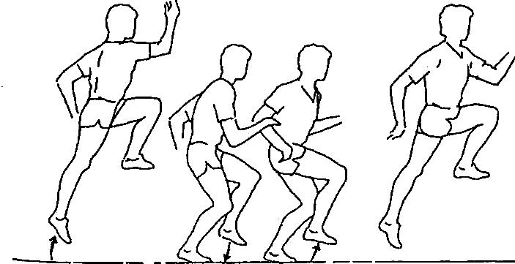
Рисунок 5 – Подскоки

Выполнение:
Если перекаты с пятки на носок дались без особых трудностей, тогда освоить подскоки не составит никаких проблем. В сущности, выполняется такой же перекат с пятки на носок, но движение заканчивается несильным отталкиванием вверх. Для лучшего толчка при постановке стопы необходимо слегка согнуть ногу в коленном суставе, что создаст эффект пружины.
- Бег на прямых ногах является упражнением, которое может быть похоже на статическое в отношении мышц бедра и голени (Рисунок 6).
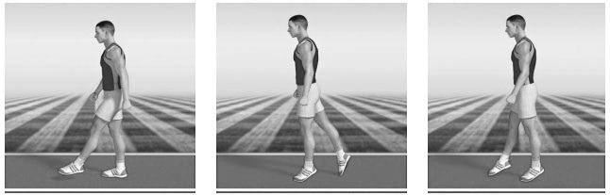
Рисунок 6 – Бег на прямых ногах

Выполнение:
Руки согнуты в локтях и работают аналогично бегу. Бег происходит полностью на прямых ногах и с вытянутым носком. Постановка стопы осуществляется “плашмя”. Для эффективного продвижения необходимо выполнять максимально быстрое отталкивание толчковой ногой от поверхности.
- Бег спиной вперед используется для улучшения координационных способностей, поскольку вынуждает организм действовать при необычных обстоятельствах. Тренируется периферийное зрение, а также укрепляются мышцы ног и спины (Рисунок 7).

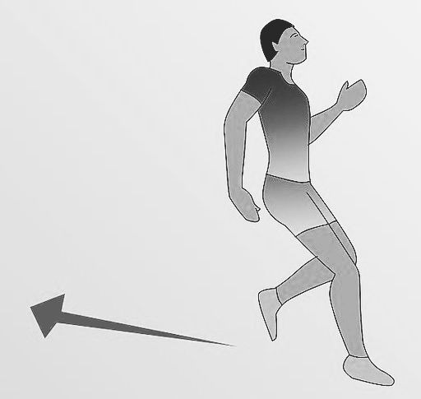
Рисунок 7 – Бег спиной вперед

Выполнение:
Встаньте спиной к беговой дорожке. Согнув ногу отведите ее назад и поставьте на носок. Выполните отталкивание и повторите тоже другой ногой. Контролируйте силу отталкивания. Если выполнить слишком сильный толчок, то можно потерять равновесие и упасть. Во время выполнения смотрите через левое и правое плечо для предотвращения столкновения с бегущим навстречу спортсменом.
- Бег скрестным шагом включает в активную работу сразу несколько мышечных групп: спина, тазовые мышцы, а также мышцы бедер, голени и свода стоп (Рисунок 8).
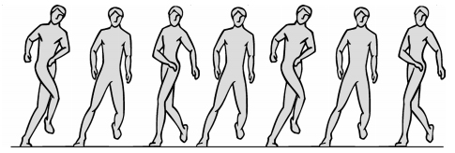
Рисунок 8 – Бег скрестным шагом

Выполнение:
Упражнение выполняется правым и левым боком поочередно. Руки вытянуты вперед и в процессе выполнения остаются не подвижны, так как работают только туловище и ноги.
Встаньте боком к дорожке и выполните шаг левой в левую сторону, после чего правой ногой выполните движение за левую ногу. Далее выполните шаг левой в левую сторону, а затем шаг правой, но уже вперед левой ноги. Упражнение выполняется исключительно на носках.
- Велосипед или бег колесом – является особенным упражнением в легкой атлетике поскольку почти полностью соответствует движениям, которые происходят во время бега. Оно похоже на бег с подниманием колен, но в данном случае движения выполняются более длительный период, а высота колена выше (Рисунок 9).

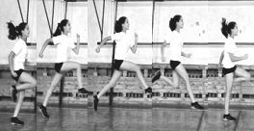
Рисунок 9 – Велосипед или бег колесом

Выполнение:
Движения коленями выполняются также, как при беге с высоким подниманием коленей, но с той разнице, что после достижения коленом максимально высокой точки происходит вынос голени вперед. После выноса голени нога опускается на носок и загребающим движением выполняется следующее отталкивание. Движениями руками полностью соответствуют технике бега.
Приведенные упражнения являются базовой составляющей на основании которой строится остальной тренировочный процесс. Существует множество более узконаправленных упражнений, которые соответствуют исключительно конкретному виду спорта или дистанции.
Спортивная техника в легкой атлетике основывается путем многократных повторений упражнений. Однако эти повторения дают положительный результат лишь в том случае, если спортсмен выполняет движения сознательно, осмысленно, а не копирует чьи-то движения.
Во время бега активную работу выполняют только верхние и нижние конечности (руки и ноги), при этом колебания головы и туловища должны быть минимальными. Скорость движения рук и ног будет зависеть от интенсивности бега. Основной задачей бегуна является выполнение цикла за минимальный срок.
Освоение техники осуществляется путем поэтапного изучения отдельных элементов, которые в совокупности образуют набор движений, позволяющих выполнять циклическую работу с высокой точностью раз за разом.
Основным физическим качеством, которое помогает в изучении и освоении элементов, является координация движений. Чем выше развит уровень координационных способностей, тем точнее выполняемые движения. Развитие координации является важным условием достижения результата в скоростно-силовых дисциплинах, таких как спринт и бег с барьерами или препятствиями.

2.3 Техника бега на короткие дистанции. Методы обучения

Бегом на короткие дистанции именуют – спринтом. Факторы, влияющие на результат бега на короткие дистанции:
1. Максимальная скорость бега.
2. Максимальная частота шагов.
3. Способность набирать максимальную скорость.
4. Способность удерживать максимальную скорость.
В беге на короткой дистанции хорошо взятый старт – первый шаг к успеху. Низкий старт – это наиболее удобное и выгодное для быстрого начала бега исходное положение.
Для быстрого выхода со старта применяются стартовый станок и колодки «Рисунок 10». Они обеспечивают твердую опору для отталкивания, стабильность расстановки ног и углов наклона опорных площадок.

Рисунок 10 - Стартовые колодки

Существует несколько вариантов расстановки стартовых колодок. Выбор варианта индивидуален. Рост, вес, длина и сила ног, быстрота движений – всё это влияет при выборе.
Для студентов используется стандартная расстановка, которая носит название «обычный старт». При этом варианте передняя колодка ставится примерно в полутора стопы позади от стартовой линии, а задняя - на расстоянии одну ступню дальше от передней колодки. Расстояние (по ширине) между колодками обычно равно 18-20 см. Угол наклонена передней колодки 45- 50°, задняя - 60-80°.
По команде «На старт!» спринтер приседает перед колодками, опираясь руками о пол впереди стартовой линии. Затем устанавливает в колодки ноги. Большие пальцы направлены внутрь, навстречу друг другу. Локти и спина выпрямлены. Нога стоящая сзади опущена на колено. Плечи слегка поданы вперед.
По команде «Внимание!» туловище плавно подается вперёд. Таз поднимается несколько выше уровня плеч. Плечи же выдвигаются немного вперёд.
После команды «Марш!» спортсмен одновременно отрывает руки от пола и отталкивается от колодки сзади стоящей ногой, которая начинает активное движение вперёд. Руки согнуты в локтях, совершают маховые движения, способствующие придаче ускорения выхода со старта. Более наглядно мы это видим на «Рисунке 11».
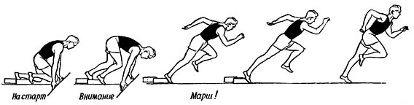
Рисунок 11 – Бег с низкого старта по командам
Стартовый разгон осуществляется на 10-14 беговых шагах, после чего бегущий достигает 95% от максимальной скорости. Очень важно после старта быстрее достичь максимальной скорости.
От правильного выполнения первых шагов со старта зависит результат бега, а также от силы и быстроты движений бегуна. Большое значение имеют энергичные движения рук вперед-назад. В стартовом разбеге они в основном такие же, как и в беге по дистанции, но с большой амплитудой в связи с широким размахом бедер в первых шагах со старта. На первых шагах со старта стопы ставятся несколько шире, чем в беге по дистанции.
Рассмотрим технику движения спортсмена во время бега по дистанции.
Хорошая техника бега на дистанции может проявляться следующими основными чертами:
- небольшой наклон туловища (4 – 5°) вперед;
- плечевой пояс расслаблен;
- лопатки немного сведены;
- небольшой естественный прогиб в пояснице;
- голова держится ровно, мышцы лица и шеи не напрягаются.
Бег по дистанции состоит из нескольких фаз бегового шага. Рассмотрим фазы бегового шага.
Первая, период опоры. Различают две основные фазы:
- Амортизационная – в ней скорость бега снижается на 1 – 2 %, затем снова поднимается до уровня, несколько выше исходного. Существенным показателем является угол между голенью толчковой ноги и опорой: он приближается к 90°.
- Отталкивания - выполняется за счет разгибания в голеностопном и тазобедренном суставах, а коленный сустав как бы запирается, предотвращая увеличение угла отталкивания.
Границей их разделения является нулевое значение горизонтальной силы в опорном периоде. Соотношение амортизационной фазы и периода отталкивания составляет в процентном отношении 40:60 (причем чем выше квалификация спортсмена, тем меньше амортизационный период и больше времени для организации отталкивания). Угол вылета после завершения отталкивания составляет 2 – 4°.
В момент наибольшего амортизационного сгибания опорной ноги угол в коленном суставе составляет 140-148°. У квалифицированных спринтеров полного опускания на всю стопу не происходит.
Бегун, приходя в положение для отталкивания, энергично выносит маховую - ногу вперед-вверх. Выпрямление опорной ноги происходит в тот момент, когда бедро маховой ноги поднято достаточно высоко и снижается скорость его подъема. Отталкивание завершается разгибанием опорной ноги в коленном и голеностопном суставах (подошвенное сгибание).
Во время отталкивания наклон туловища уменьшается, а в полетной фазе он увеличивается.
Второе, фаза полета.
Происходит активное, возможно более быстрое сведение бедер. Сведение бедер – наиболее важная часть фазы полета. Оно начинается с торможения бедра маховой ноги и его разгибания в тазобедренном и коленном суставах.
При разведении бедер ведущим является движение бедра вперед-вверх, при сведении бедер акцентируется движение бедра вниз-назад. В начале опорной фазы горизонтальная скорость движения снижается, затем при отталкивании увеличивается.
Нога после окончания отталкивания по инерции движется несколько назад-вверх. 3атем сгибаясь в колене, начинает быстро двигаться бедром вниз-вперед, что позволяет снизить тормозящее воздействие при постановке ноги на опору. Приземление происходит на переднюю часть стопы.
Третье, движения рук.
Руки, согнутые в локтевых суставах, быстро движутся вперед-назад в едином ритме с движениями ногами. обеспечивая устойчивое равновесие и прямолинейность при беге. Главным элементом в работе рук является их движение в плечевом суставе. Чем оно активнее, тем меньше бегуну приходиться разворачивать плечи, чтобы компенсировать вращение таза при беге. Руки двигаются вперед-внутрь и назад-наружу, выполняя функцию регуляции темпа движения.
Четвертое, Финиширование.
В беге на короткие дистанции определяется уровнем скоростной выносливости спортсменов. Максимальную скорость в беге на 100 и 200 м необходимо стараться поддерживать до конца дистанции, однако на последних 20-15 м дистанции скорость обычно снижается на 3-8%.
Чем ниже падение скорости в беге на последних шагах дистанции, тем выше результат бегуна на финише. Бег заканчивается в момент, когда бегун пробежит финишную линию. Чтобы быстрее пересечь надо на последнем шаге сделать резкий наклон, грудью вперед, отбрасывая руки назад. Этот способ называется «бросок грудью»
Спортсмен должен, пересекая линию финиша, сохранять технический рисунок бега. Различные прыжки или излишние наклоны могут существенно сказаться на ритмической структуре бега и неизбежно привести к снижению скорости.
Шаги с правой и левой ноги часто неодинаковы: с сильнейшей ноги они немного длиннее. Желательно добиться одинаковой длины шагов с каждой ноги, чтобы бег был ритмичным, а скорость равномерной. Добиться этого можно путем развития силы мышц более слабой ноги. Это позволит достичь и более высокого темпа бега. В спринтерском беге по прямой дистанции стопы надо ставить носками прямо - вперед. При излишнем развороте их наружу ухудшается отталкивание.
Кисти во время бега полу сжаты или разогнуты (с выпрямленными пальцами). Не рекомендуется ни напряженно выпрямлять кисть, ни сжимать, ее в кулак. Энергичные движения руками не должны вызывать подъем плеч и сутулость - первые признаки чрезмерного напряжения.
Техника бега спринтера нарушается, если он не расслабляет тех мышц, которые в каждый данный момент не принимают активного участия в работе. Успех в развитии скорости бега в значительной мере зависит от умения бежать легко, свободно, без излишних напряжений.

Таблица – Методика обучения технике бега на короткие дистанции
Средства | Методические указания
1 | 2
Задача 1. Создать у занимающихся студентов правильное представление о технике бега на короткие дистанции.
а) Указать, какие дистанции бега относятся к коротким.  б) Показать правильную технику бега на короткие дистанции.  в) Довести до сведения студентов разрядные нормативы. | Ознакомиться с особенностями бега, определить индивидуальные ошибки и пути их устранения.

Продолжение таблицы
1 | 2
Задача 2. Научить технике бега по дистанции.
1) Показ техники бега.  2) Многократный бег без ускорения и с ускорением на различных отрезках дистанции от 30 до 100 м. | Пробежки без ускорения выполняются со средней скоростью. В беге с ускорением занимающийся, заняв исходное положение (сильнейшая нога немного впереди), начинает бежать медленно, постепенно увеличивая скорость до тех пор пока сохраняется свобода движений и правильная их структура.
Задача 3. Научить спортсменов технике бега по повороту.
1) Пробежки по повороту дорожки без ускорения и с ускорением на 60-100 м.  2) Бег с различной скоростью по кругу радиусом 10 - 20 м. | Бег следует начинать по повороту дорожки с большим радиусом, а затем по кругу, постепенно уменьшая его радиус.
Задача 4. Научить технике бега по прямой дистанции
- Бег с ускорением.  - Бег с быстрым началом, выключением и бегом по инерции (60 - 100 м).  - Бег с высоким подниманием колен.  - Бег с захлестыванием голени (40 - 50 м).  - Бег с многоскоками, т.е. «олений бег» (40 - 50 м).  - Бег на прямых ногах (40 - 50 м).  - Бег спиной вперед (40 - 50 м).  - Бег скрестным шагом (40 - 50 м). | Все беговые упражнения по мере освоения выполняются группой.  В беге с ускорением нужно постепенно увеличивать скорость. По достижении максимальной скорости нельзя бег заканчивать сразу. Его нужно продолжить, не прилагая усилий (свободный бег). Дистанция свободного бега увеличивается постепенно. Бег с ускорением - основное упражнение для обучения технике спринтерского бега.
Задача 5. Научить стартовому разбегу и низкому старту.
- Выполнение команды «На старт! - Внимание! – Марш!»  - Начало бега по сигналу и стартовое ускорение при большом наклоне туловища и энергичном вынесении бедра вперед.  - Начало бега без сигнала, самостоятельно. | По мере усвоения старта необходимо увеличивать наклон туловища, довести его до горизонтального и стараться сохранять наклон возможно дольше. К выполнению старта по сигналу переходить только после элементарного усвоения техники.  Обучая низкому старту, необходимо на первых занятиях указать занимающимся, чтобы они не начинали бег до сигнала (фальстарт).

Продолжение таблицы
1 | 2
Задача 6. Научить переходу от стартового разбега к бегу по дистанции
- Бег по инерции после пробежки небольшого отрезка с полной скоростью (5-10 раз).  - Наращивание скорости после свободного бега по инерции, постепенно уменьшая отрезок свободного бега до 2-3 шагов (5-10 раз).  - Переход к свободному бегу по инерции после разбега с низкого старта (5-10 раз). | Вначале нужно обучать свободному бегу по инерции по прямой дистанции на отрезках 60 -100 м. Обращается особое внимание на обучение умению переходить от бега с максимальной скоростью к свободному бегу, не теряя скорости.
Задача 7. Научить спортсменов технике финиширования.
1) Показ и разъяснение значения техники финиширования с броском на ленточку.  2) Выполнение наклона вперед с отведением рук назад при ходьбе и беге.  3) Бросок на ленточку с отведением рук назад при медленном и быстром беге. | Финиширование с броском на ленточку следует проводить раньше в шаге, а затем в беге; расстояние для разбега постепенно увеличивать и довести до 30-40 м.
Задача 8. Дальнейшее совершенствование техники бега в целом
- Все упражнения, применявшиеся для обучения.  - Выполнение нормативов.  - Участие в соревнованиях. | Техника спринта лучше всего совершенствуется при беге в равномерном темпе с неполной интенсивностью.  В беге с ускорением скорость доводить до максимальной.

2.4 Техника бега на средние и длинные дистанции. Методика обучения

Бег на средние дистанции – это грань между быстрым и продолжительным темпом. Часть достаточно сложно подобрать оптимальную частоту шагов. Такой бег требует от бегуна хорошо развитую выносливость и скорость. Если один из двух компонентов развит недостаточно хорошо, то весь успех терпит крах.
Средними считаются дистанции от 500 до 2000 м, а длинными – от 3000 до 10000 м. Бег на эти дистанции характеризуется экономичностью, равномерностью и умением поддерживать нужную скорость на протяжении всей дистанции.
Выносливость (общая и специальная) – основное физическое качество, необходимое для успеха в этом виде легкой атлетики.
Факторы, влияющие на результат в беге на средние и длинные дистанции:
1. Уровень развития общей выносливости.
2. Равномерность пробегания дистанции.
3. Техника бега.
4. Уровень максимального потребления кислорода.
Бег на средние и длинные дистанции начинается с высокого старта.
Основная задача старта в беге на средние и длинные дистанции – выход вперед и захват места у внутренней бровки беговой дорожки. Для этого на первых же метрах надо развить достаточно высокую скорость.
В стартовом положении бегун ставит у линии старта сильнейшую ногу, а первые шаги с большим наклоном туловища, который постепенно уменьшается. Длина шагов увеличивается, и спортсмен, набрав необходимую скорость, переходит к бегу по дистанции.
В беге туловище спортсмена немного наклонено вперед, голова держится прямо, взгляд направлен вперед (Рисунок 12). Руки двигаются свободно как маятник с изменяющимся центром тяжести, пальцы свободно сложены, предплечья не напряжены, плечи не поднимаются вверх. Кисти при движении вперед не пересекают средней линии тела и поднимаются примерно до уровня ключицы, при движении назад доходят до задней линии туловища. Нога ставится на опору упруго, на внешний свод стопы с последующим опусканием на всю стопу.

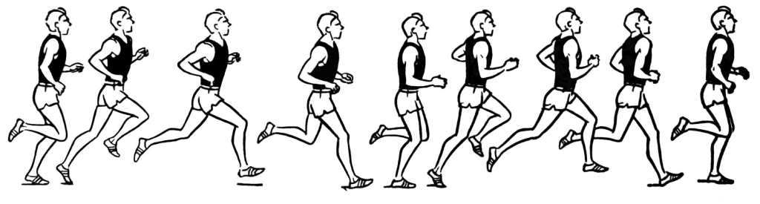
Рисунок 12 – Техника бега на средние дистанции

Залогом успешного прохождения дистанции является правильная смена техник, темпа бега, а так же корректный расчет своих сил. Следует помнить, что чересчур высокая скорость бега приведет не к хорошему результату забега, а только к лишним затратам энергии.
Циклом движений бегуна является двойной шаг. Так, в течение двух шагов (правый и левый) части тела человека совершают все фазы движений. Затем из исходного положения начинается новый цикл. Основную работу при беге человека выполняют мышцы ног.
Техника бега на длинные дистанции отличается рациональностью и экономичностью. Положение туловища близко к вертикальному.
Во время бега необходимо следить за тем, чтобы движения были экономны и свободны и выполнялись в ритмичном темпе. Этому способствует ритмичность дыхания. При небольшой скорости бега один дыхательный цикл выполняется на 6 шагов, а при увеличении скорости на 4 шага. Дышать следует через рот, акцентируя выдох, а не вдох. Тогда поступающий в легкие богатый кислородом дыхательный воздух смешивается с меньшим количеством остаточного и резервного воздуха.

Таблица – Методика обучения технике бега на средние дистанции
Средства | Методические указания
1 | 2
Задача 1. Создать представление о беге на средние и длинные дистанции.
1) Рассказ о дистанциях для мужчин и женщин и об основных правилах соревнований по бегу.
2) Демонстрация техники бега.
Задача 2. Обучение технике бега маховым шагом на прямой дистанции и на повороте.
1. Демонстрация техники бега маховым шагом на прямом отрезке 80—100 м.  2. Краткий разбор основных моментов бега (постановка стоп на грунт, толчок, подъем бедра, наклон туловища и движение рук).  3. Бег по прямой на 80 и 100 м маховым шагом в среднем темпе.  4. Движение руками стоя на месте и в беге.  5. разбор основных положений при беге на повороте (постановка стоп, наклон туловища, работа рук). | При изучении техники бега маховым шагом по прямой дистанции или на повороте демонстрация бега может быть выполнена тренером или же бегуном.  Обучение многократного бега на отрезках по прямой в 80 - 100 м.  При этом тренер контролирует:  а) постановку ноги на грунт с передней части стопы;  б) прямолинейность бега, используя меловые линии;  в) полное разгибание ноги в момент заднего толчка;

Продолжение таблицы
1 | 2
6. Демонстрация техники бега по повороту на отрезке 80—100 м.  7. Бег на 50—60 м при входе в поворот.  8. Бег на 80—100 м при входе в поворот и по повороту.  9. Бег на 50—60 м при выходе с поворота.  10. Бег на 100—120 м на повороте. | г) вынос бедра вперед-вверх.  После разбора и демонстрации бега на повороте обучающийся пробегает по 50 - 60 м при входе в поворот, на повороте и при выходе с поворота, обращая внимание на плавный вход и выход с поворота, постепенный наклон туловища влево и вперед, на отведение локтя правой руки вправо и на постановку ног.  Обычно при изучении на повороте новичок, вместо наклона всего тела от правой ноги в момент толчка ею влево и вперед наклоняется только влево, или же делает наклон влево только головы или боковой изгиб в пояснице.
Задача 3. Обучение технике высокого старта на прямой дистанции и на повороте.
1) Рассказ и демонстрация основных положений бегуна по команде «На старт!», «Внимание!» и «Марш!».  2) Выполнение этих команд на месте с уточнением положений в исправление ошибок.  3) Выход с высокого старта с пробеганием 20 - 40 м на прямой дистанции и на повороте.  4) Построение стартовой линии при общем старте и входе в поворот. | При изучении техники высокого старта группа строится в одну или несколько шеренг. Каждой шеренге подается команда, после чего преподаватель проверяет правильность исполнения: расстановку и сгибание ног. Распределение веса тела, наклон туловища, расположение рук и т. п.  При обучении выходу со старта и стартовому разгону лучше давать старт сначала каждому обучающемуся, проследить за его выталкиванием, работой рук, выходом в наклоне без раннего выпрямления, а затем перейти к работе с группой в 6 - 8 человек.  Начало бега со старта на повороте существенно ничем не отличается от старта на прямой, за исключением того, что вместо Прямой стартовая линия здесь строится в виде дуги радиусом в 20 м. центр которой находится на внутренней бровке в 20 м от линии финиша.

Продолжение таблицы
1 | 2
Задача 4. Совершенствование техники бега.
Пробегание 100–200 м с различной скоростью. | Основным средством совершенствования техники бега является пробегание отрезков вначале по 100–200 м, а потом» по мере овладения техникой и развитием основных качеств бегуна (быстроты, выносливости, силы) 300—400 м с постепенным ускорением их пробегання. В процессе занятий преподаватель устанавливает наиболее типичные ошибки, присущие отдельным бегунам, и намечает пути их исправления.

Лучший способ финишировать – это быстрый бег через линию финиша.
Бегуну не следует начинать бросок на финише за 5 – 7 м. Иногда ранний бросок ведет к падению. Активные и частые движения руками позволяют лучше сохранить частоту шагов. Окончив дистанцию, бегун не должен резко останавливаться. Нужно продолжать бег по инерции и постепенно переходить на ходьбу.
Очень часто ошибки того или иного бегуна зависят не от незнания техники, а от «других» не зависящих от него причин. Например, у бегуна слабо поднимается бедро, хотя он хорошо знает это. Ошибка эта может быть обусловлена слабостью мышц, поднимающих бедро, или же недостаточной эластичностью мышц задней поверхности бедра, что тормозит подъем, а зачастую — и то, и другое.
В таких случаях необходимо подобрать упражнения, укрепляющие мышцы передней части бедра и растягивающие мышцы задней поверхности.
Такими наиболее распространенными упражнениями являются бег с высоким подниманием бедра. Подскоки с высоким подниманием бедра. Имитация бега в висе на стенке или на перекладине и т. д. При слабом заднем толчке можно рекомендовать прыжки с ноги на ногу (бег толчками), бег в упоре и т. д.
Помимо этих упражнений, для развития подвижности и укрепления голеностопного сустава, а также для обучения свободному не напряженному бегу можно рекомендовать «семенящий бег» и бег с высоким подниманием бедра и забрасыванием голени.
Это является самым главным, что можно выделить в методике обучения бега на средних и длинных дистанциях.

2.5 Технике эстафетного бега. Методика обучения

Эстафетный бег – это дисциплина легкой атлетики, в которой результат достигается командными, а не индивидуальными усилиями.
Технический аспект эстафеты ничем не отличается от спринтерского бега за исключением передачи палочки между участниками одной команды. В забеге принимают участие 4 спортсмена, которые распределяются по всей длине круга на расстоянии 100 метров между собой непосредственно перед стартом.
Участник, бегущий на первом этапе, занимает положение низкого старта. Эстафетная палочка находится в правой руке согласно правилам соревнований. По команде «на старт» спортсмен снимает тренировочный костюм и направляется на дорожку. Сигнал «внимание» звучит после того, как все бегуны первого отрезка зафиксируют положение тела. Сигнал «марш» выполняется выстрелом с пистона или махом флага.
Участники первого этапа бегут по виражу, поэтому после старта прижимаются к левой стороне дорожки, чтобы сократить длину дистанции. При этом наступать на левую линию дорожки запрещено.
Спортсмен на втором отрезке занимает положение высокого старта. Когда до участника второго этапа остается 20 метров, второй спортсмен начинает разбег. Сократив расстояние до нескольких метров 1 номер говорит: «Оп», - и выставляет правую руку с эстафетной палочкой вперед. Второй спортсмен отводит левую руку назад ладонью вверх. После передачи эстафеты спортсмен 1 этапа медленно останавливается и остается на своей дорожке. Получивший палочку бегун сокращает дистанцию до третьего спортсмена. Третий передает четвертому.
Когда четвертый участник команды получил эстафету, он начинает заключительный отрезок эстафеты. Ему не нужно передавать палочку, поэтому 4 отрезок показывает лучший результат. Как правило, на заключительный этап выставляется лидер, который обладает большей скоростью.
Существуют два способа передачи эстафетной палочки: снизу-вверх и сверху-вниз. При первом способе бегун, принимающий эстафетную палочку, отводит руку (противоположную руке передающего бегуна) назад чуть в сторону, большой палец отводится в сторону плоскости ладони, четыре пальца сомкнуты, ладонь смотрит прямо назад. Передающий бегун вкладывает эстафетную палочку движением снизу-вверх между большим пальцем и ладонью. Почувствовав Прикосновение эстафетной палочки, принимающий бегун захватывает ее, сжимая кисть (Рисунок 13).
При втором способе рука отводится также назад чуть в сторону, но плоскость ладони смотрит вверх. Передающий бегун вкладывает эстафетную палочку движением сверху-вниз, Опуская ее на ладонь. При Соприкосновении палочки с ладонью принимающий бегун захватывает ее, сжимая кисть.

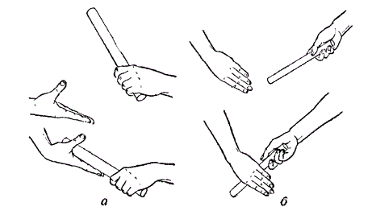

Рисунок 13 – Способ передачи эстафетной палочки:
а) – сверху, б) – снизу

После финиша легкоатлет постепенно снижает скорость, после чего переходит на ходьбу. Рекомендуется снижать скорость на протяжении 30-50 метров.
В зависимости от дистанции эстафетный бег разделяется на:
- Эстафетный бег на короткие дистанции (спринтеры соревнуются обычно в эстафетах 4 х 100, 4 х 200 и 4 х 400 м);
- Эстафетный бег на короткие средней дистанции (в эстафетах 3 - 4 х 800, 10 х 1000, 4 х 1500 м).
В соревнованиях для студентов применяются эстафеты и на более коротких дистанциях, например, 4 х 50 м.
Финиширование в эстафете идентично бегу на короткие дистанции и производится тремя способами:
- Пробеганием;
- Рывок грудью вперед;
- Финиш боком.
Передача эстафеты в эстафетном беге на средние дистанции не представляет большого труда, так как происходит на сравнительно небольшой скорости. Принимающий эстафету занимает положение высокого старта и, когда передающий приближается к нему на расстояние 3 - 5 м, начинает бег, принимая эстафету уже на ходу.
Значительно большие трудности представляет собой передача эстафеты на спринтерских дистанциях, особенно в эстафетном беге 4 х 100 м, где скорость бега очень велика. Здесь задача спортсменов заключается в том, чтобы во время передачи не потерять скорости, достигнутой на этапе. В спринтерских эстафетах каждая команда бежит по своей дорожке. На первом этапе бег начинается с низкого старта, на последующих — с ходу в зоне передачи. Зона начинается за 10 м до начала этапа и заканчивается в 10 м впереди него.
Основная задача обучения состоит в том, чтобы научить занимающихся четко передавать и принимать эстафету на высокой скорости бега. Ниже указана последовательность обучения технике эстафетного бега, перечислены частные задачи, средства для их решения и даются методические указания.

Таблица – Методика обучения технике эстафетного бега
Средства | Методические указания
1 | 2
Задача 1 – Научить технике передачи эстафетной палочки
- Объяснить и продемонстрировать способ передачи эстафетной палочки снизу.  - Передача эстафетной палочки правой и левой руками, стоя на месте, и передача эстафетной палочки по сигналу преподавателя при передвижении шагом.  - Передача эстафетной палочки при быстром беге по отдельной дорожке. | Упражнения в передаче эстафетной палочки на месте выполняются парами, двумя шеренгами и по кругу. Передающий находится уступом в противоположную сторону от руки, держащей эстафету. Так же выполняются упражнения в передаче эстафетной палочки в передвижении шагом и медленным бегом.
Задача 2 – Научить старту бегуна, принимающего эстафету
- Старт на прямой из положения с опорой на одну руку.  - Старт на отдельной дорожке на повороте (при выходе на прямую) с опорой на одну руку.  - Старт на отдельной дорожке на прямой (при входе в вираж). Определение расстояния от начала зоны до контрольной отметки. | При овладении стартом на дорожке в зоне нужно следить за тем, чтобы принимающий бежал у внешней линии дорожки на 2-м и 4-м этапах и у внутренней на 3-м этапе.

Продолжение таблицы
1 | 2
Задача 3 – Добиться передачи эстафеты на максимальной скорости в 20-метровой зоне
Передача эстафеты на максимальной скорости в зоне (устанавливаются индивидуальные контрольные отметки для команды по этапам). Командный эстафетный бег на полную дистанцию с участием двух и более команд. | Техника передачи эстафеты изучается и совершенствуется при беге на максимальной скорости в конце разминки или вскоре после нее.

3 МЕТОДИКА ОБУЧЕНИЯ ТЕХНИКЕ ПРЫЖКОВ

3.1 Основы техники прыжков

Прыжки – это упражнения, требующие проявления скоростно-силовых качеств от человека в определенный период времени, но с максимальными нервно–мышечными усилиями. По виду двигательной деятельности прыжки относятся к смешанному характеру движений (циклическому – разбег и ациклическому – полет).
С помощью прыжков и прыжковых упражнений эффективно развиваются такие физические качества, как сила, быстрота, ловкость и гибкость.
По своим задачам прыжки различаются на:
а) вертикальные – прыжки с преодолением вертикального препятствия – планки с целью прыгнуть выше (прыжки в высоту и с шестом);
б) горизонтальные – прыжки с целью прыгнуть дальше (прыжки в длину и тройной прыжок).
Легкоатлетические прыжки делятся на два вида:
1) прыжки с преодолением вертикальных препятствий (прыжки в высоту и прыжки с шестом);
2) прыжки с преодолением горизонтальных препятствий (прыжки в длину и тройной прыжок).
Эффективность прыжка определяется в фазе отталкивания, когда создаются главные факторы результативности прыжка. К этим факторам относятся:
1) начальная скорость вылета тела прыгуна;
2) угол вылета тела прыгуна.
Траектория движения общего центра массы тела в полетной фазе зависит от характера отталкивания и вида прыжка. Причем тройной прыжок имеет три фазы полета, а прыжок с шестом — опорную и безопорную части фазы полета.
Легкоатлетические прыжки по своей структуре относятся к смешанному виду, т.е. здесь присутствуют и циклические, и ациклические элементы движения.

3.2 Техника прыжков в длину с места. Методы обучения

Прыжок в длину – это простое и естественное физическое упражнение, имеющее большое прикладное значение.
Прыжки с места применяются в основном в качестве тренировок, хотя и проводят соревнования по прыжкам с места и тройному прыжку с места. Прыжок в высоту с места проводят как контрольное испытание для определения прыгучести и силы ног.
Техника прыжка с места делится на:
- подготовку к отталкиванию;
- отталкивание;
- полет;
- приземление (Рисунок 14).

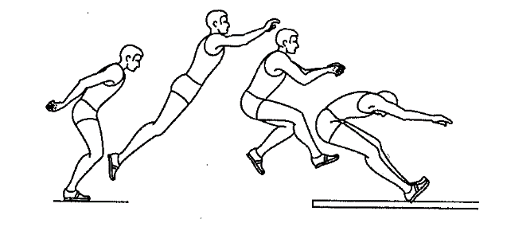

Рисунок 14 – Техника прыжка с места

Подготовка к отталкиванию: прыгун подходит к линии отталкивания, стопы ставятся на ширину плеч или чуть уже ширины плеч, затем спортсмен поднимает руки вверх чуть назад, одновременно прогибаясь в пояснице и поднимаясь на носки. После этого плавно, но достаточно быстро опускает руки вниз — назад, одновременно опускается на всю стопу, сгибает ноги в коленных и тазобедренных суставах, наклоняясь вперед так, чтобы плечи были впереди стоп, а тазобедренный сустав находился над носками.
Руки, отведенные назад, слегка согнуты в локтевых суставах. Не задерживаясь в этом положении, спортсмен переходит к отталкиванию.
Отталкивание важно начинать в момент, когда тело прыгуна еще опускается по инерции вниз, т. е. тело движется вниз, но уже начинается разгибание в тазобедренных суставах, при этом руки активно и быстро выносятся вперед чуть вверх по направлению прыжка.
После отталкивания прыгун распрямляет свое тело, вытянувшись как струна, затем сгибает ноги в коленных и тазобедренных суставах и подтягивает их к груди. Руки при этом отводятся назад—вниз, после чего спортсмен выпрямляет ноги в коленных суставах, выводя стопы вперед к месту приземления.
Приземление осуществляется на обе ноги. Начинается оно с касания пятками поверхности. При этом необходимо выполнить перекат с пяток на носки не поднимая последние слишком высоко, в противном случае вы по инерции можете продолжить движение и не сохраните равновесие. Ноги сгибаются в коленном и тазобедренных суставах до положения приседа, руки вытянуты вперёд (на уровне плеч) или слегка вниз, что позволяет сохранить равновесие после приземления. Разрешается касаться руками поверхности перед собой.

Методика обучения технику прыжка с места.

Упражнение 1. Поднимаясь на носках руки поднять вперёд-вверх, затем, опускаясь на пятки, согнуть ноги в коленном суставе, наклонить туловище вниз и перенести тяжесть тела на переднюю часть стоп (пятки от поверхности не отрывать), отвести рук назад до отказа и слегка в стороны.
Упражнение 2. Выпрыгивание вверх с подниманием рук вперёд-вверх и приземлением на согнутые ноги, руки перед собой, как при приземлении.
Упражнение 3. Выпрыгивание вверх с подниманием рук вперёд-вверх и приземлением на согнутые ноги с небольшим продвижением вперёд (примерно, 1-1.5 шага), руки вперёд или слегка вниз.
Упражнение 4. Выполнить прыжок на небольшое расстояние (учитывая возможности обучаемых), соединяя все предыдущие движения в единое целое.
Упражнение 5. Выполнить прыжок на указанную преподавателем отметку, соизмеряя силу толчка с расстоянием до отметки (учитывать возможности обучаемых).
Упражнение 6. Многоскоки на двух ногах с движением рук как при отталкивании.
Упражнение 7. Выполнение прыжка в целом на технику и на расстояние 70-80% от максимального.

3.3 Техника прыжков в длину с разбега способом «согнув ноги». Методика обучения

Прыжок в длину с разбега производится в яму, наполненную влажным песком до, уровня с дорожкой для разбега. Размер ямы 2,75 м в ширину и 6 м в длину, глубина 0,5 м. Отталкивание производится от бруска, установленного неподвижно на уровне дорожки. Для измерения результатов в прыжках применяются специальные измерительные приборы или рулетка.
Прыжок в длину с разбега является типичное скоростно-силовым упражнением легкой атлетики. Однако за этой простотой скрываются большие усилия, проявляемые прыгуном в минимальный отрезок времени. Наибольшей трудностью прыгуна является способность сохранить набранную в разбеге горизонтальную скорость в сочетании с отталкиванием и создание вертикальной скорости для оптимального подъема верх.
При описании техники прыжка условно выделяют четыре фазы: разбег, отталкивание, полет и приземление. В каждой фазе решается вполне определенная двигательная задача. Так, в разбеге создается горизонтальная скорость, в отталкивании — вертикальная. В полетной фазе сохраняется устойчивое вертикальное положение тела прыгуна, при приземлении прыгун должен коснуться песка в яме для приземления как можно дальше и, не потеряв равновесия, выйти после этого вперед. Однако в каждой из фаз создаются определенные благоприятные предпосылки для лучшего выполнения движения в последующей фазе. Например, в разбеге не только создается горизонтальная скорость продвижения прыгуна, но и в конце его производится определенная перестройка в структуре движений, способствующая лучшему выполнению отталкивания. Результат прыжка в длину в основном зависит от величины начальной скорости вылета и угла вылета.
Разбег. В начале разбега прыгун может принимать различные исходные положения, начиная разбег с места и с подхода.
Начало разбега характеризуется большим наклоном туловища, быстрым увеличением длины и частоты шагов. По мере приближения к бруску для отталкивания наклон туловища уменьшается, темп шагов стабилизируется, а прирост скорости продолжается (в основном за счет увеличения длины шагов). Скорость в конце разбега у сильнейших прыгунов-мужчин приближается к 11 м/с. На протяжении всего разбега ноги ставятся на дорожку с передней части стопы активным движением. Важно сохранить упругость опоры на стопе до конца разбега. Последний шаг несколько короче предпоследнего, но бывают и исключения, когда последние два шага почти равны или даже последний шаг несколько длиннее.
Длина разбега доходит до 40 - 45 м у мужчин и до 36 - 38 м у женщин (18—24 беговых шага).
Существует два основных варианта изменения скорости в разбеге:
- Постепенное увеличение ее с заметным приростом на последней трети разбега;
- Быстрое ускорение в начале разбега сохранение скорости и небольшое увеличение на последних шагах перед отталкиванием.
Второй вариант рациональнее, так как создает лучшие условия для полноценного отталкивания.
Отталкивание. На брусок для отталкивания нога ставится почти выпрямленная в коленном суставе, готовая выполнить работу большой мощности. Толчковая нога при отталкивании находится на опоре в течение 0,11 - 0,13 с и испытывает нагрузку, превышающую в 5 - 6 раз вес прыгуна. Угол постановки ноги на толчок равен 65 - 70°.
После постановки ноги под действием инерции массы тела прыгуна происходит некоторое сгибание ее в коленном и голеностопном суставах (амортизация). Разгибание толчковой ноги начинается в момент приближения к вертикали. Маховая нога, согнутая в коленном суставе, в момент постановки толчковой ноги находится сзади и начинает энергичное движение коленом вперед-вверх. К моменту вертикали при хорошем выполнении маха бедро у этой ноги находится уже несколько впереди бедра толчковой ноги, что позволяет своевременно оттолкнуться вперед-вверх под необходимым углом. При окончании отталкивания бедро маховой ноги находится в горизонтальном положении, голень продолжает движение вперед, усиливая действие маха и противодействуя движению плеч вперед («закручиванию»). Одновременно прыгун активно выполняет мах руками разноименно: одной рукой – вперед-вверх и немного внутрь, другой – в сторону и несколько назад. Туловище во время отталкивания сохраняет вертикальное положение. Угол отталкивания составляет 70 - 75°, угол вылета – 20 - 24°, а скорость вылета у сильнейших прыгунов-мужчин равняется 9,5 -9,6 м/с.
Полет. В полетной фазе сохраняется устойчивое вертикальное положение тела, и создаются условия для наиболее выгодного вынесения ног для приземления. После отталкивания от бруска до принятия группировки перед приземлением могут выполняться различные движения в полете. Форма этих, движений определяет способ движения в полете. Форма этих движений определяет способ прыжка и его название: «согнув ноги», «прогнувшись», «ножницы». Каждый из способов имеет свои положительные и отрицательные стороны.
Способ «согнув ноги».
После овладения техникой главных фаз прыжка (отталкивание, разбег и приземление) можно переходить к обучению способа прыжка, т.е. сохранения определенного, устойчивого положения тела в фазе полета.
Как уже было сказано, самый простейший из способов – прыжок «согнув ноги». После вылета в положении «шага» необходимо выполнить группировку и, подтянув колени к груди, выбросить их вперед.
Новички без предварительного обучения прыгают в длину именно способом «согнув ноги» (Рисунок15). Этот способ наиболее прост и естествен и поэтому используется в начальном обучении. После отталкивания в положении шага надо ногу, находящуюся сзади, подтянуть к передней и приблизить обе ноги к груди. Туловище в этом положении не следует сильно наклонять вперед. Примерно за 0,5 м до приземления ноги почти полностью выпрямляются. Руки, продолжая начатое движение, опускаются вперед-назад. Это компенсаторное (возмещающее) движение способствует лучшему разгибанию голеней перед приземлением и сохранению устойчивости.

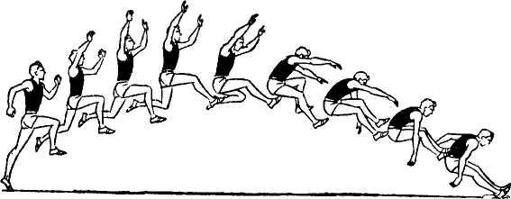
Рисунок 15 – Прыжок в длину способом «согнув ноги»

Таблица – Методика обучения технике прыжка в длину способом «согнув ноги»
Средства | Методические указания
Задача 1. Ознакомить с техникой прыжков в длину с разбега.
1. Рассказа о технике прыжков.
2. Демонстрация техники прыжков в длину с разбега в целом.
Задача 2. Обучить технике отталкивания.
- Имитация движений ног при отталкивании на месте с активным выведением таза вперед, а в момент окончания отталкивания – подъем колена маховой ноги;  - Имитация подъема таза вверх из положения лежа с опорой на пятку ноги о пол;  - Имитация сочетания движения рук и ног при отталкивании. При этом одновременно с махом свободной ногой поднимаются руки вперед – вверх, причем одноименная толчковой ноге рука поднимается выше, обеспечивая равновесие с поднятым бедром маховой ноги;  - То же упражнение, но с отталкиванием с одного шага;  - Доставание предмета бедром маховой ноги после имитации отталкивания; | При выполнении перечисленных упражнений необходимо добиться полного выпрямления толчковой ноги и быстрого маха другой ногой вверх. Толчковая нога ставится на место отталкивания ближе проекции на всю стопу или перекатом с пятки на носок.  В момент отталкивания рука, противоположная маховой ноге, Должна активно выноситься вперед —вверх и внутрь для удержания прямолинейности полета.

Продолжение таблицы
1 | 2
- Поточные прыжки в шаге, отталкиваясь толчковой ногой через шаг, затем – через три шага;
- Прыжки в шаге через планку или барьер высотой 40 - 60 см с трех беговых шагов;
Прыжки с 3 - 5 шагов разбега с запрыгиванием в положении «шага» на возвышение («коня», бревно, стопку матов, возвышения и другие спортивные снаряды и приспособления).
Задача 3. Обучить технике разбега в сочетании с отталкиванием.
- Прыжки «в шаге» с различной скоростью движения и приземлением на маховую ногу;  - Прыжки в длину с 2 – 5 шагов разбега с ускоренной и активной постановкой толчковой ноги на место отталкивания;  - Пробегание по разбегу 6 - 10 беговых шагов с обозначением отталкивания;  - Прыжки с гимнастического мостика с 5 - 6 шагов разбега;  - Прыжки в шаге с 5 - 6 шагов разбега через низкий барьер или планку;  - Прыжки в длину с короткого и среднего разбега. | При овладении техникой изучаемых упражнений необходимо следить за ускорением ритма на последних шагах разбега, слитностью разбега и отталкивания, а длина последнего шага должна быть несколько короче предыдущего.
Задача 4. Обучить технике приземления.
- Прыжки в длину с места с активным подтягиванием коленей вперед-вверх и группировкой с опусканием рук вниз;  - Прыжки в длину с места, отталкиваясь двумя ногами или  одной ногой с далеким вынесением ног на приземление, прыгая в песок или яму с поролоном; | Для обучения приземлению в первую очередь необходимо повторить прыжки с места. При этом следует обратить внимание на подтягивание коленей вперед-вверх и активное выбрасывание ног далеко вперед при приземлении.

Продолжение таблицы
1 | 2
- Прыжки в длину с короткого разбега через планку, барьер или резинку, установленную на высоте 20 - 50 см за 0,5 м от места предполагаемого приземления;  - Из виса на гимнастической стенке, спиной к ней, махом вперед сделать соскок с приземлением на две ноги на гимнастический мат;  Прыжки в длину с короткого разбега через веревку или резиновую ленту, положенную на предполагаемом месте приземления. | Для лучшего вынесения ног вперед можно сделать отметку или положить на это место ленту (веревку) и дать задание при приземлении посылать ноги за отметку.
Задача 5. Обучить технике движениям в полете. Способ «согнув ноги».
- Прыжок в «шаге» с 3 - 5 шагов разбега с приземлением в Положение «шага»;  - Из положения неглубокого выпада подтянуть сзади расположенную толчковую ногу к впереди стоящей ноге;  - Прыжок в «шаге» с 5 - 7 шагов разбега через две планки (линии) с дальнейшим пробеганием;  - Прыжки в длину способом «согнув ноги» с различных по длине разбегов, отталкиваясь от мостика, дорожки перед ямой или бруска; | После вылета в положении «шага» необходимо выполнить группировку и, подтянув колени к груди, выбросить их вперед.
Задача 6. Совершенствование техники прыжков в длину.
- прыжки в длину со среднего и полного разбега;  - выполнение специальных упражнений для совершенствования деталей техники;  - прыжки в длину на результат в условиях тренировки и соревнований. | 1. Повышение скорости разбега.  2. Достижение стабильности разбега на последних шагах.  3. Повышение активности действий в отталкивании и уменьшении упора при постановке толчковой ноги на опору.  4. Достижение равновесия в коленном суставе при увеличении активности плечевого пояса, рук и амплитуды маха ногой в отталкивании.  5. Совершенствование ритма разбега.

4 Техника метания гранаты. Методика обучения

Метание гранаты - один из наиболее простых и доступных видов метаний, который используется как вспомогательное упражнение для совершенствования броскового движения на занятиях с начинающими копьеметателями. Крутые соревнования по этому виду не проводятся, и в настоящее время метание гранаты входит только в школьную и вузовскую программу физического воспитания и как прикладной вид используется в армии.
Для удобства описания техники метания гранаты условно выделяют следующие части: держание снаряда, разбег (предварительный и заключительный), финальное усилие и сохранение равновесия после броска.
Существует несколько способов держания гранаты:
- Захвата гранаты с высоким расположением ее центра тяжести – это захват гранаты за конец рукоятки четырьмя пальцами, ручка гранаты своим основанием упирается в мизинец, согнутый и прижатый к ладони, кисть расслаблена, большой палец расположен вдоль оси гранаты. Этот способ метания позволяет получать хорошие результаты спортсменам с сильно развитой кистью руки.
- Захват гранаты «в кулак» – рычаг укорочен, кисть более закрепощена, ось гранаты направлена перпендикулярно руке. Контроль за выпуском снаряда невозможен (отсюда частое явление низкой траектории броска), однако и этим способом достигались хорошие результаты (Рисунок 16).

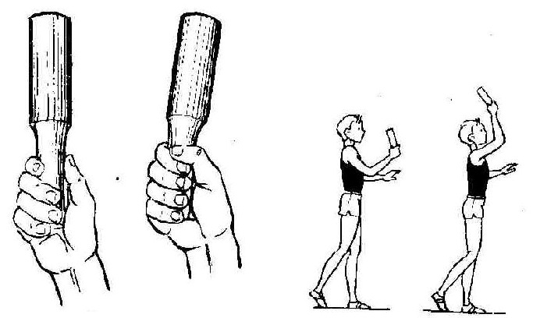
Рисунок 16 – Способы держания гранаты

Первый из описанных способов держания гранаты хотя и более труден, однако дает целый ряд преимуществ перед способом захвата «в кулак», т.к. здесь увеличивается длина рычага метания, раскрепощается кисть и сохраняется возможность до самого момента выпуска гранаты направлять ее. В ходе тренировки каждый занимающийся подбирает для себя наиболее целесообразный способ держания гранаты.
В начале разбега гранату несут в согнутой руке, впереди правого плеча на уровне головы. Это более эффективный способ, при котором спортсмен может контролировать положение руки с гранатой.
Разбег состоит из двух частей:
а) от начала до контрольной отметки - предварительная часть (16-20 м, или 8-10 беговых шагов);
б) от контрольной отметки до планки, ограничивающей место разбега, - заключительная часть (7-10 м, или 4-5 бросковых шагов).
В первой части разбега метатель приобретает оптимальную скорость движения, которая помогает ему эффективно выполнить заключительную часть, где решаются главные задачи метания. При этом рука с гранатой не должна быть напряженной и колебаться по вертикали, а весь разбег ритмичным и ускоряющимся, сохраняя прямолинейность продвижения и вертикальное положение туловища.
В принципе, бег в предварительной части разбега не должен отличаться от обычного бега, хотя немного и осложнен несением гранаты. Превышение оптимальной скорости разбега следует считать технической ошибкой, ибо это приводит к неудачному броску. Приближаясь к контрольной отметке, следует повышать темп последних шагов, не удлиняя их.
Заключительная часть разбега (или бросковые шаги) начинается с попадания на контрольную отметку, ориентирующую метателя на начало отведения гранаты и на подготовку к броску. Как показывает практика, осуществление бросок лучше выполнить за 5 шагов (считая шагом прыжок после броска). При этом подготовка к отведению снаряда начинается, как правило, с момента постановки левой ноги на дорожку (здесь и далее имеется в виду, что метание выполняется правой рукой).
С шагом правой ноги спортсмен начинает поворачиваться левым боком по направлению метания и одновременно отводить руку с гранатой по возможно большей дуге, чтобы удлинить рабочий путь в момент броска.
Имеются два основных варианта отведения гранаты:
- вперед-вниз-назад (отведение гранаты «нижней дугой»). Более широкоамплитудный, но координационно достаточно сложен;
- прямо-назад. Более рациональный и простой для выполнения.
Суть отведения состоит в том, чтобы на бросковых шагах «уйти» от снаряда и, не теряя скорости, приобретенной в разбеге, продвинуться вперед тазом и ногами.
Таким образом, в конце второго шага рука с гранатой выпрямляется, и в дальнейшем метатель будет «вести» снаряд за собой свободной рукой и ускоряться при финальном усилии.
Финальное усилие - это часть техники метания гранаты начинается с момента прохождения телом вертикали, проведенной через стопу правой ноги еще до постановки на грунт левой в четвертом шаге. Таким образом, выход в исходное положение и фаза броска как бы наслаиваются друг на друга.
Начиная финальное усилие из хорошо растянутого положения, при котором оси плеч и таза расположены параллельно, необходимо повернуть их почти перпендикулярно руке с гранатой, т.е. выполнить ряд условно названных элементов финального усилия: «захват», с последующей «тягой снаряда» и «взятием снаряда на себя».
Следует отметить, что все перечисленные элементы финального усилия - это одно движете, невыполнение одного из элементов которого ведет к уменьшению длины пути приложения усилий и, как следствие, снижает результат.
«Захват» выполняется за счет сгибания и разгибания правой ноги в коленном суставе с некоторым поворотом его внутрь и завершается касанием левой ногой грунта. При этом происходит поворот правой руки, слегка согнутой наружу, а левой внутрь. Находясь в двухопорном положении и закончив поворот правой руки наружу, метатель, продвигая течи вперед, создает дополнительное натяжение мышц («тяга снаряда»). Поворот оси плеч до положения «грудью вперед» в сторону метания помогает вывести локоть метающей руки вперед-вверх («взятие снаряда на себя»), причем важно, чтобы этот поворот сопровождался движением туловища вперед.
Первым показателем эффективности стопорящей работы левой ноги в финальном движении является степень ее сгибания в коленном суставе. Если левая нога не выдерживает нагрузки, то энергия разбега как бы гасится при сгибании коленного сустава. Бросок получается слабым или «пустым», как говорят метатели.
Вторым важным показателем эффективности стопорящей работы левой ноги является угол постановки ее на грунт. Чрезмерно близкая постановка левой ноги (под углом более 60°) приводит к тому, что метатель «проходит» на левую ногу, не замедляя движения таза. В таких случаях резко ухудшается выполнение основной задачи, возложенной на левую ногу, -упругого торможения скорости движения туловища для создания «удара» плечевым поясом и хлеста рукой.
Сохранение равновесия после броска.
После окончания броска инерция движения метателя вперед еще довольно значительна, и надо уметь сдержать ее на кратчайшем отрезке (1-1,5 м). Это можно сделать, если метатель после выпуска снаряда совершит резкий переход с левой на правую ногу, слегка повернув ее носком влево.
В случае если перескок сделан вяло, правая нога не сдерживает напора и сгибается, а метатель неумело использует компенсаторные движения руками и левой ногой, торможения не получится. Метатель перейдет линию, бросок не будет засчитан.
Практика свидетельствует, что лучше от места постановки левой стопы (в исходном положении для броска) до планки оставлять 2-2,5 м, чтобы быть уверенным, что впереди достаточно места для тормозящего шага. Метатели, старающиеся сэкономить это расстояние, почти всегда боясь перейти границу, «комкают» финальное усилие, что унижает результат броска.
Характерно, что начинающие метатели очень часто усиленно изучают технику разбега, броска и мало обращают внимания на торможение. В результате создается навык пробегания броска, который очень трудно поддается исправлению.

Методика обучения.
При выполнении данных упражнении, обратите внимание на то, чтобы правая рука с гранатой выходила локтем вперед и вверх. Метание гранаты должно заканчиваться захлестывающим движением кисти метающей руки. Также надо следить за выпрямляющим движением ног, соблюдая ось левая нога – левое плечо, добиваться вертикального вращения гранаты во время полета.
Задача1. Создать правильное понятие и представление о представленном виде спорта.
1) Рассказы о метании гранаты.
2) Показ правильной техники метания гранаты.
Задача 2. Обучиться вначале технике метания гранаты с места.
1) Метание различных вспомогательных снарядов, таких как: камни, мячи, палки, ядра и др.
2) Овладение держанием и захватом гранаты.
3) Метание гранаты с увеличением дальности полета гранаты, используя выпрямляющее движение ног.
Задача 3. Обучиться технике обгоном снаряда и бросковых шагов.
1) Имитация бросковых шагов в беге и ходьбе.
2) Метание гранаты с трех шагов с отведенной рукой в исходном положении.
3) Метание гранаты с четырех бросковых шагов.
4) Отведение гранаты в движении и на месте (беге и ходьбе).
Список литературы

- Алабина В. Г., Тренажеры и специальные упражнения в легкой атлетике. Под общ. Ред. В. Г. Алабина и М. П. Кривоносова. М. «Физкультура и спорт», 1976. – 271 с.
- Бойко А. Ф., Основы легкой атлетики. Сост. А. Ф. Бойко М., «Физкультура и спорт», 1976. – 193 с.
- Дундукова Г. А., Методика обучения технике эстафетного бега: методические указания к практическим занятиям для студентов 1-3 курсов специализации «Легкая атлетика» / сост. Г. А. Дундукова. – Ульяновск: 2011. – 56 с.
- Жилкин А. И., Легкая атлетика: Учеб. пособие для студ. высш. пед. учеб. заведений / А. И. Жилкин, В. С. Кузьмин, Е. В. Сидорчук. — М.: Издательский центр «Академия», 2003. — 464 с.
- Лёгкая атлетика. Учебник. М., «Физкультура и спорт», 1972. – 672 с.
- Лёгкая атлетика. Пособие для преподавателей и тренеров, работающих с юными легкоатлетами. М., «Физкультура и спорт», 1961. – 277 с.
- Криваносова М. П., Методика обучения легкоатлетическим упражнениям: Учеб. Пособие для ин-тов физ. Культуры и фак. физ. воспитательных вузов / Под общ. Ред. М. П. Криваносова, Т. П. Юшкевича. – Мн.: Выш. Шк., 1986. – 312 с.
- Селиверстова, Н. Н., Практикум по легкой атлетике: учеб. пособие для студ. высш. учеб. заведений физкультурной направленности / Н.Н. Селиверстова, И.Ш. Мутаева, З.М. Кузнецова, И.Е. Коновалов. – Набережные Челны: Издательство НФ Поволжской ГАФКСиТ, 2012. –176 с.

Авторы-составители:
Н. А. Гончар, Н. В. Селиверстова, Н. В. Швайликова

ОСНОВЫ ЛЁГКОЙ АТЛЕТИКИ
практическое пособие для студентов
непрофильных специальностей университета

Подписано в печать . Формат . Бумага писчая №1. Гарнитура «Таймс». Усл. п. л. Уч. изд. л. . Тираж экз. Заказ №

Учреждения образования
«Гомельский государственный университет
имени Франциска Скорины»
246019, г. Гомель, ул. Советская, 104

Отпечатано с оригинала макета на ризографе
учреждения образования
«Гомельский государственный университет
имени Франциска Скорины»
Лицензия №02330/01333208 от 30.04.04
246019, г. Гомель, ул. Советская, 104

